Buonasera,
mi servirebbe un sito responsivo fatto con bootstrap+css di 5 pagine circa. Ecco le caratteristiche
- responsivo
- boostrap 5.3
- non deve utilizzare nessuna libreria a pagamento
- non deve utilizzare nessuna libreria che utilizza cookies

Prendere spunto grafico dal sito https://www.msllegal.com/ in particolarmodo:
- L’area in cima (header) fissa con indicazioni e menù

- Sfondo nero
- Foto (e anche sito) dell’intera larghezza della pagina
- Il logo manteniamo quello esistente


- In bella evidenza deve figurare che è iscritta all’ordine degli avvocati (può essere anche un testo o un’altra immagine)
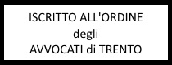

- Sotto l’immagine (home-20240208_094323.jpg) inserire tre frasette di richiamo e i quattro argomenti principali (Diritto di famiglia, Penale, Diritto immobiliare, Diritto successorio) utilizzando la grafica del sito https://www.msllegal.com/

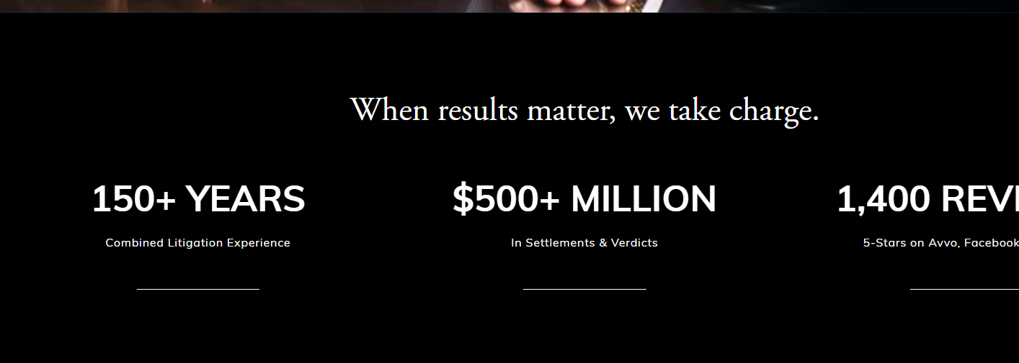
- L’area in fondo (footer)
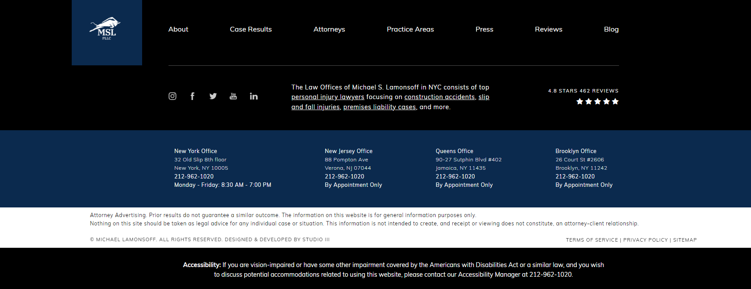
Lista delle pagine
- [PAGINA1] Home Page. Inserire la foto adattata allo sfondo nero del castello (home-20240208_094323.jpg) e sopra la foto (come nel sito msllegal.com) inserire la scritta
“ASSISTENZA GIUDIZIALE E STRAGIUDIZIALE IN DIRITTO CIVILE E PENALE
diritto di famiglia, penale della famiglia, diritto immobiliare, diritto successorio”.
Il testo della pagina sotto la foto sarà:
Lo Studio, forte dell’esperienza maturata sul campo, offre ai Clienti un ampio ventaglio di servizi legali: assistenza e consulenza in ambito del diritto di famiglia, penale, diritto immobiliare, diritto successorio.

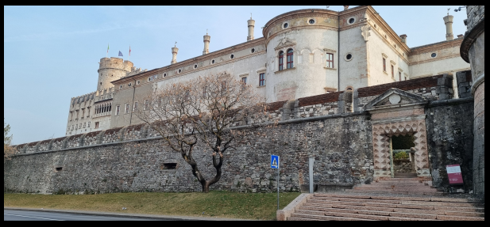
- [PAGINA2] La fondatrice . Conterrà stessa immagine dell’attuale pagina https://www.avvocato-franzini.it/avvocato-pergine/enrica-franzini.asp testo vedi file (La titolare.docx):

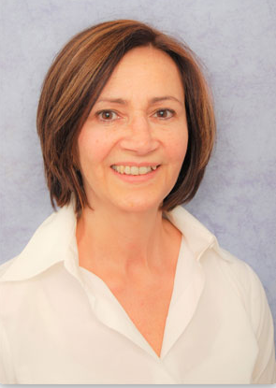

- [PAGINA3] Diritto di famiglia. Testo (per ora Lorem Ipsum). Utilizzare la foto (home-20240208_094323.jpg) poi verrà inviata quella definitiva. Conterrà le sottosezioni seguenti ed ogni sezione avrà del testo (per ora Lorem Ipsum)
  - Convivenza (testo sempre visibile)
  - Matrimonio (testo sempre visibile)
  - Separazione (testo sempre visibile)
  - Divorzio (In questo caso mettere solo il titolo con un collapse che cliccando apre o chiude i contenutio)
  - Figli (In questo caso mettere solo il titolo con un collapse che cliccando apre o chiude i contenutio)
  - Adozioni (In questo caso mettere solo il titolo con un collapse che cliccando apre o chiude i contenutio)

- [PAGINA4] Dove. I contenuti rimangono uguali (https://www.avvocato-franzini.it/avvocato-pergine/indirizzo-enrica-franzini.asp ). Utilizzare la foto (home-20240208_094323.jpg) poi verrà inviata quella definitiva.
- [PAGINA5] Contattaci. I contenuti rimangono uguali (https://www.avvocato-franzini.it/avvocato-pergine/contatti-enrica-franzini.asp) Utilizzare la foto (home-20240208_094323.jpg) poi verrà inviata quella definitiva. La parte per gestire l’invio email la farò io fare solo la parte grafica con i campi.
- I link alla Privacy policy, Cookie policy e Termini di utilizzo (non serve fare le pagine) metterli solo nel footer della pagina

